Безопасность детей в летний период

УВАЖАЕМЫЕ РОДИТЕЛИ!

НЕДОПУСТИМО ОСТАВЛЯТЬ ДЕТЕЙ БЕЗ ПРИСМОТРА. ВЫ НЕСЕТЕ УГОЛОВНУЮ ОТВЕТСТВЕННОСТЬ ЗА ОСТАВЛЕНИЕ МАЛОЛЕТНИХ ДЕТЕЙ В ОПАСНОСТИ
«За последние месяцы увеличилось количество несчастных случаев с участием детей, которых родители оставляли одних на улице или дома. Дети не всегда осознают опасности, которые их поджидают, поэтому чаще всего несчастные случаи происходят именно с ними.
Так, обязанность родителей осуществлять защиту прав и интересов детей закреплена в ст. 73 Кодекса Республики Беларусь о браке и семье. Родители являются законными представителями своих несовершеннолетних детей и выступают в защиту их прав и законных интересов в отношениях с любыми лицами и организациями, в том числе в судах, без специального полномочия.
Родителям необходимо помнить, что за оставление ребенка в опасности предусмотрена уголовная ответственность в соответствии со ст. 159 УК РБ.
Знайте! Согласно части 2 статьи 159 Уголовного кодекса Республики Беларусь «Оставление в опасности» – заведомое оставление без помощи лица, находящегося в опасном для жизни и здоровья состоянии и лишенного возможности принять меры к самосохранению по малолетству, старости, болезни или вследствие своей беспомощности, в случаях, если виновный имел возможность оказать потерпевшему помощь и был обязан о нем заботиться, – наказывается арестом или ограничением свободы на срок до двух лет.
Статья 159 «ОСТАВЛЕНИЕ ДЕТЕЙ В ОПАСНОСТИ»
1. Неоказание лицу, находящемуся в опасном для жизни состоянии, необходимой и явно не терпящей отлагательства помощи, если она заведомо могла быть оказана виновным без опасности для его жизни или здоровья, либо жизни или здоровья других лиц, либо несообщение надлежащим учреждениям или лицам о необходимости оказания помощи —наказываются общественными работами, или штрафом, или исправительными работами на срок до одного года.
2. Заведомое оставление без помощи лица, находящегося в опасном для жизни и здоровья состоянии и лишенного возможности принять меры к самосохранению по малолетству, старости, заболеванию или вследствие своей беспомощности, в случаях, если виновный имел возможность оказать потерпевшему помощь и был обязан о нем заботиться, — наказывается арестом или ограничением свободы на срок до двух лет.
3. Заведомое оставление в опасности, совершенное лицом, которое само по неосторожности или с косвенным умыслом поставило потерпевшего в опасное для жизни или здоровья состояние, — наказывается арестом на срок до шести месяцев или лишением свободы на срок до трех лет.

С 23.00 ДО 6.00

ВРЕМЯ ОТВЕТСТВЕННОСТИ РОДИТЕЛЕЙ

Помните:

нахождение детей одних вне дома в ночное время

небезопасно и поэтому ограничено законодательством
Каждый родитель должен:
- знать, где находится его ребёнок;
- сопровождать в период с 23.00 до 6.00 часов детей в возрасте до 16 лет, находящихся вне жилища, либо обеспечить их сопровождение совершеннолетними лицами (статья 17 Закона Республики Беларусь «О правах ребенка»).
Неисполнение указанной обязанности влечет наложение штрафа на родителей до 2 базовых величин, повторно – до 5 базовых величин (статья 17.13 Кодекса Республики Беларусь об административных правонарушениях).
Милиция общественной безопасности МВД Республики Беларусь
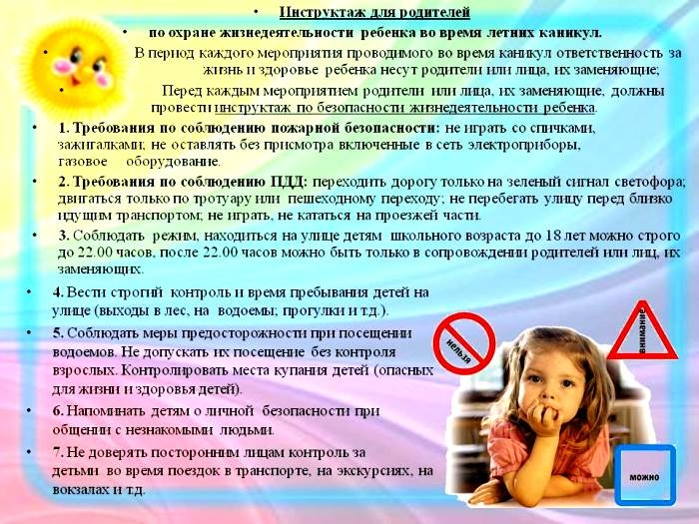

- ​Безопасное поведение на воде в летний период
Всем известно, что лучший отдых — это отдых у воды. Но, к сожалению, вода может доставлять не только удовольствия, но и привести к трагическим последствиям, беде. С наступлением купального сезона, особенно если лето выдается жарким, резко возрастает приток отдыхающих к воде, и соответственно увеличивается количество несчастных случаев, даже, казалось бы, на самых безопасных мелких городских водоемах. В чем причина гибели? Подавляющее число несчастных случаев связано с нарушениями правил безопасного поведения на воде. Основными причинами несчастных случаев по-прежнему остаются: купание в состоянии алкогольного опьянения и купание в запрещенных местах, неумение плавать.
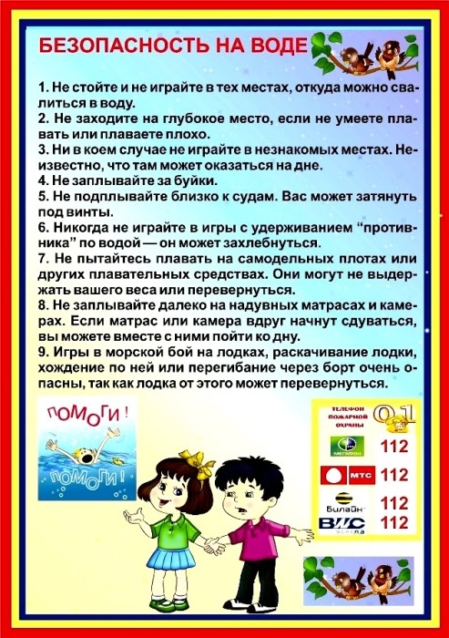
Одной из опасностей для жизни человека, находящегося в воде, является переохлаждение организма, в результате чего в нем начинаются необратимые процессы и человек погибает даже на мелководье. Купаться подряд можно не более 3-5 раз по 10-15 минут.
Не рекомендуется резко входить в воду или нырять после длительного пребывания на солнце. Периферические сосуды сильно расширены для большей теплоотдачи. При резком охлаждении в воде наступает резкое рефлекторное сокращение мышц, что влечёт за собой остановку дыхания.
Нельзя также входить или прыгать в воду сразу после приёма пищи, в состоянии утомления.
Еще более опасно прыгать в воду в незнакомых местах, проводить игры в воде, связанные с захватом, нырять в местах неизвестной глубины, так как можно получить тяжелую травму, ударившись о грунт, камень или другие предметы, сломать себе шейные позвонки, потерять сознание. Нырять можно только там, где имеется достаточная глубина, прозрачная вода, ровное дно.
Особенно опасно купаться в состоянии алкогольного опьянения, теряется контроль над собой, нарушается координация движений, в результате чего может произойти несчастный случай. Это основная причина гибели людей на воде.
Но больше всего несчастных случаев на воде, по статистике, происходит с детьми, особенно впервые летние дни, когда они после долгого перерыва без закалки и тренировки часто без присмотра взрослых приходят к воде. В воде дети порой позволяют себе шалости, хвастаются умением держаться на её поверхности, соревнуются на дальность заплыва и на глубину ныряния.
Очень важно предупреждать детей о той опасности, которая грозит на воде в случае нарушения ими правил купания. Надо предпринять все меры предосторожности и охраны жизни детей на воде, так как, кроме физических навыков, необходимо учитывать неокрепшие волевые качества детей, а также и то, что дети не отдают себе отчета в переутомлении и переохлаждении своего организма. Не разрешайте детям самовольно уходить к водоёмам и купаться, без присмотра взрослых. Отдыхая у воды всей семьей, особое внимание уделяйте детям. Купаться дети должны только под наблюдением взрослых.
Чтобы предотвратить трагедии, достаточно помнить и соблюдать простые правила. Прежде всего, купание полезно здоровым людям. Поэтому предварительно надо посоветоваться с врачом, прислушаться к его рекомендациям. Место для купания нужно выбирать там, где чистая вода, ровное песчаное дно, небольшая глубина, нет сильного течения и водоворотов. Купаться лучше утром или вечером, когда солнце греет, но нет опасности перегрева. Температура воды должна быть не ниже 18-20 градусов, температура воздуха — 20-25 градусов.
При переохлаждении в воде могут появиться судороги, сразу же измените, способ плавания, чтобы уменьшить нагрузку на сведенные мышцы и плывите к берегу.
Самая большая опасность на воде — водовороты, образующиеся в местах сильного течения рек. Вращательное движение воды в водовороте затягивают купающегося на большую глубину и с такой силой, что даже опытный пловец не всегда в состоянии выплыть. При попадании в водоворот необходимо принять горизонтальное положение тела и попытаться выплыть в безопасное место. Если водоворот затянул, нужно набрать побольше воздуха в лёгкие, погрузиться в воду и, сделав сильный рывок в сторону по течению, всплыть на поверхность.
Что делать, если на ваших глазах тонет человек?
Помните: подплывать к утопающему спереди опасно — человек в панике может потянуть вас вслед за собой. Не позволяйте хвататься за вас. При спасении, следует подплыть к тонущему сзади, схватить его за волосы или под мышки, перевернуть лицом вверх, чтобы его дыхательные пути находились над поверхностью воды. Сохраняя такое положение утопающего, плыть к берегу.
Если доставленный на берег пострадавший находится в сознании, у него не нарушено дыхание и пульс, достаточно уложить человека, дать ему горячее питьё, согреть и успокоить. В случае бессознательного состояния необходимо незамедлительно приступить к восстановлению его дыхания. Для этого нужно быстро, в течение 10-15 секунд, освободить дыхательные пути от воды, затем пострадавшего следует уложить на спину, быстро удалить из ротовой полости посторонние предметы и приступить к проведению реанимации: искусственное дыхание «рот в рот» и непрямой массаж сердца одновременно.
Все пострадавшие должны быть госпитализированы, поскольку имеется опасность развития «вторичного утопления». Ни в коем случае нельзя оставлять такого человека без внимания: в любой момент может наступить остановка сердца или развиться отек легких.
Только неукоснительное соблюдение мер безопасного поведения на воде может предупредить беду.
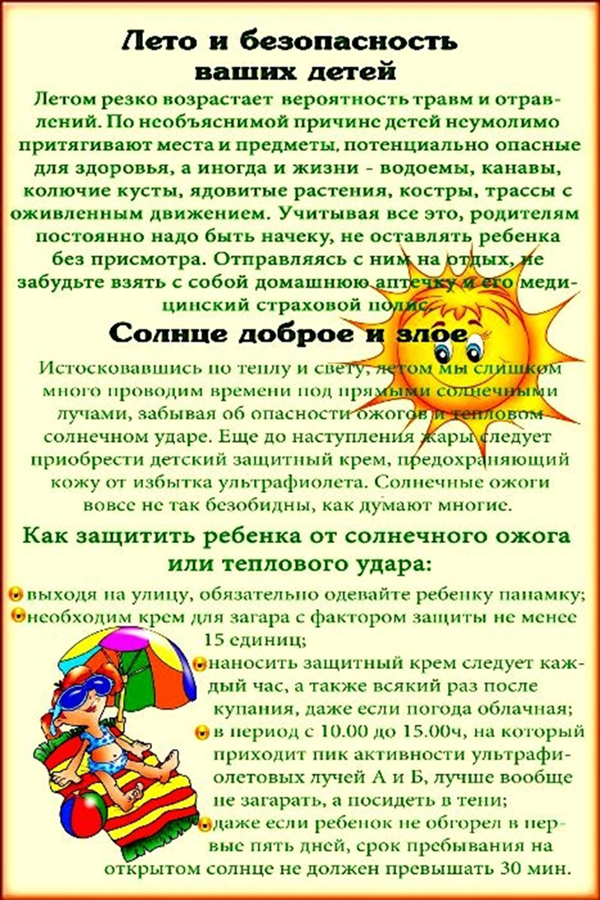

БЕРЕГИТЕ СЕБЯ И СВОИХ БЛИЗКИХ!

Открытое окно - опасность для ребенка! Сетка не защитит ребенка!
Каждый год от падений с высоты гибнет огромное количество детей. Будьте бдительны! Никогда не держите окна открытыми, если дома ребенок!
Чаще всего из окон выпадают дети в возрасте от года (когда ребенок начинает ходить) и до 5-6 лет. Почему вообще это происходит? За последние годы количество пластиковых окон в наших домах увеличилось в разы, с одной стороны – это хорошо, новые окна - удобство и чистота, но, с другой стороны, родители должны понимать ту опасность, которая кроется в новом окне. Когда мы сами были детьми, в наших домах стояли старые деревянные рамы, открыть которые было достаточно сложно даже взрослому человеку. Теперь пластиковое окно открывается очень легко, а, если оно снабжено ещё и антимоскитной сеткой, то в таком случае оно становится ещё более опасным для ребенка. Он подсознательно воспринимает москитную сетку как защитный барьер, опирается на неё и происходит непоправимое.
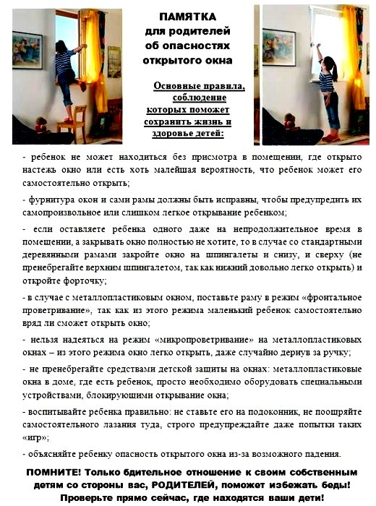
Многие родители разрешают своим детям играть на подоконниках – этого не нужно делать, чтобы ребенок не привыкал к тому, что окно и подоконник – это место для его игр и развлечений. Вам кажется, что Вы рядом, но секунда, на которую Вы отвлечетесь, может стать последней в жизни Вашего ребенка!
- никогда не используйте антимоскитные сетки – дети опираются на них и выпадают вместе с ними наружу!
- никогда не оставляйте ребенка без присмотра!
- установите на окна блокираторы, чтобы ребенок не мог самостоятельно открыть окно!

Профилактика травматизма у детей
Детский травматизм и его предупреждение – очень важная и серьезная проблема, особенно в период летних каникул, когда дети больше располагают свободным временем, чаще находятся на улице и остаются без присмотра взрослых.
Несмотря на большое разнообразие травм у детей, причины, вызывающие их, типичны. Прежде всего, это неблагоустроенность внешней среды, халатность, недосмотр взрослых, неосторожное, неправильное поведение ребенка в быту, на улице, во время игр, занятий спортом
Падение - распространенная причина ушибов, переломов костей и серьезных травм головы. Их можно предотвратить, если:
- не разрешать детям лазить в опасных местах;
- устанавливать ограждения на ступеньках, окнах и балконах.
В летнее время зоной повышенной опасности становятся детские площадки, а особенно качели.
Порезы - разбитое стекло может стать причиной порезов, потери крови и заражения. Стеклянные бутылки нужно держать подальше от детей и младенцев. Нужно учить маленьких детей не прикасаться к разбитому стеклу. Ножи, лезвия и ножницы необходимо держать в недоступных для детей местах. Старших детей надо научить осторожному обращению с этими предметами. Можно избежать многих травм, если объяснять детям, что бросаться камнями и другими острыми предметами, играть с ножами или ножницами очень опасно. Острые металлические предметы, ржавые банки могут стать источником заражения ран. Таких предметов не должно быть на детских игровых площадках.
Ожоги – их можно избежать, если:
держать детей подальше от горячей плиты, пищи и утюга;
устанавливать плиты достаточно высоко или откручивать ручки конфорок, чтобы дети не могли до них достать;
держать детей подальше от открытого огня, пламени свечи, костров, взрывов петард;
прятать от детей легковоспламеняющиеся жидкости, такие, как бензин, керосин, а также спички, свечи, зажигалки, бенгальские огни, петарды.
Поражение электрическим током - дети могут получить серьезные повреждения, воткнув пальцы или какие-либо предметы в электрические розетки; их необходимо закрывать, чтобы предотвратить поражение электрическим током. Электрические провода должны быть недоступны детям - обнаженные провода представляют для них особую опасность.
Травматизм на дороге - из всевозможных травм на травму, полученную в ДТП, приходится каждая двухсотая. Но последствия их очень серьезны. Самая опасная машина - стоящая: ребенок считает, что если опасности не видно, значит, ее нет. Но, выходя из-за такой машины на проезжую часть, дети оказываются под колесами другой машины.
Дети должны знать и соблюдать ПДД, когда переходят дорогу.
Несчастные случаи при езде на велосипеде являются распространенной причиной травматизма среди детей старшего возраста. Таких случаев можно избежать, если родственники и родители будут учить ребенка безопасному поведению при езде на велосипеде. Детям нужно надевать на голову шлемы и другие приспособления для защиты.
Еще одно увлечение детей роллинг (катание на роликовых коньках), который в последнее время стал особенно популярным. В роллинге слишком высоки требования к владению телом - малейший сбой приводит к падению, что всегда чревато травмой. Покупая ребенку роликовые коньки, научите стоять на них и перемещаться. Обязательно приобретите наколенники, налокотники, напульсники и шлем. Это предупредит основные травмы. Научите правильно падать - вперед на колени, а затем на руки. Кататься нужно подальше от автомобильных дорог. Научите детей избегать высоких скоростей, следить за рельефом дороги, быть внимательными.

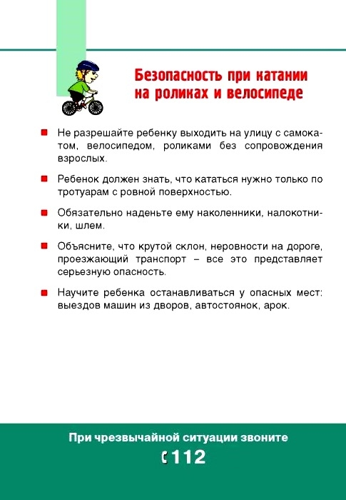

Помните!!!

Здоровье Вашего ребенка зависит от Вашего постоянного контроля, любви и заботы!!! Берегите своих детей, не оставляйте их без присмотра!

